Sociedade Espiritualista Mata Virgem

Curso de Umbanda

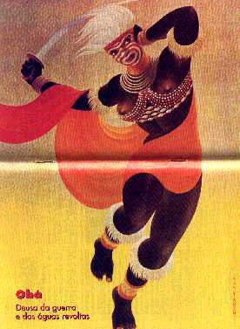
Obá

Orixá do rio Níger. Orixá, embora feminina, temida, forte, energética, considerada mais forte que muitos Orixás masculinos, vencendo na luta, Oxalá, Xangô e Orumilá.
Obá é irmã de Iansã, foi esposa de Ogum e, posteriormente, terceira e mais velha mulher de Xangô. Bastante conhecida pelo fato de ter seguido um conselho de Oxum e decepado a própria orelha para preparar um ensopado para o marido na esperança de que isto iria fazê-lo mais apaixonado por ela. Quando manifestada, esconde o defeito com a mão. Seus símbolos são uma espada e um escudo.
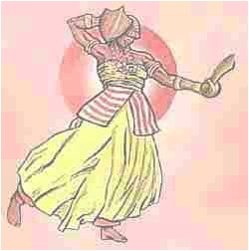
Tudo relacionado a Obá é envolto em um clima de mistérios, e poucos são os que entendem seus atos aqui no Brasil. Certas pessoas a cultuam como se fosse um Xangô fêmea.
Obá e Ewá são semelhantes, são primas. Obá usa a festa da fogueira de Xangô para poder levar suas brasas para seu reino, desta forma é considerada uma das esposas de Xangô mais fieis a ele.
Obá é Orixá ligado a água, guerreira e pouco feminina. Suas roupas são vermelhas e brancas, leva um escudo, uma espada, uma coroa de cobre. Usa um pano na cabeça para esconder a orelha cortada. Conta e lenda que Obá, repudiada por Xangô, vivia sempre rondando o palácio para voltar.

Características

Cor | Vermelha (marrom rajado)
Fio de Contas | -
Ervas | Candeia, negamina, folha de amendoeira, ipoméia, mangueira, manjericão, rosa branca
Símbolo | ofangi (espada) e um escudo de cobre
Pontos da Natureza | Rios de águas revoltas.
Flores | -
Essências | -
Pedras | Marfim, coral, esmeralda, olho de leopardo
Metal | cobre
Saúde | audição, orelha, garganta.
Planeta | -
Dia da Semana | Quarta-feira
Elemento | Fogo
Chakra | -
Saudação | Obá xirê
Bebida | Champanhe
Animais | Galinha d’angola
Comidas | Abará - massa de feijão fradinho enrolado em folhas de bananeira; acarajé e quiabo picado.
Numero | -
Data Comemorativa | 30 de maio.
Sincretismo | Santa Joana d'Arc
Incompatibilidades | Sopa, peixe de água doce
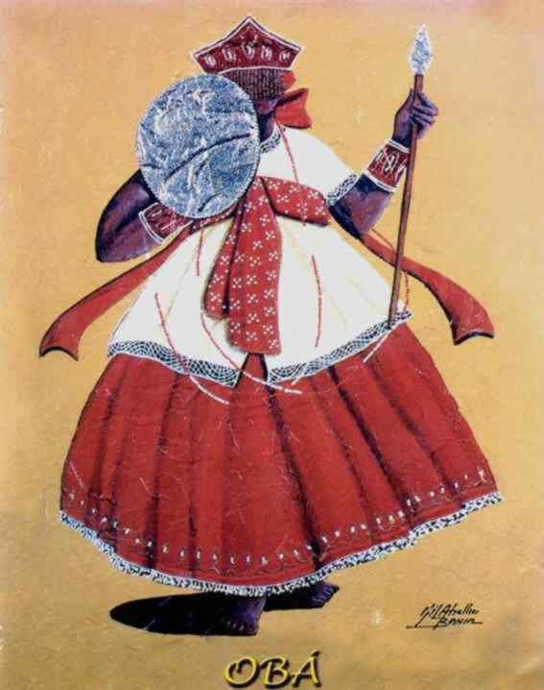

Atribuições
Defende a justiça, procura refazer o equilíbrio.

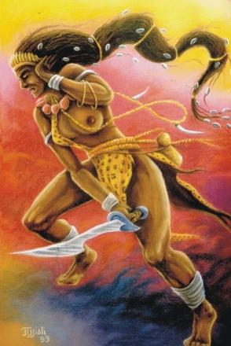

Lendas De Obá

OBÁ — Orixá Guerreira e Das Águas Revoltas !!!
Obá vivia em companhia de Oxum e Iansã, no reino de Oyó, como uma das esposas de Xangô, dividindo a preferência do reverenciado Rei entre as duas Iabás (Orixás femininos).
Obá percebia o grande apreço que Xangô tinha por Oxum, que mimosa e dengosa, atendia sempre a todas as preferencias do Rei, sempre servindo e agradando aos seus pedidos. Obá resolveu então, perguntar para Oxum qual era o grande segredo que ela tinha, para que levasse a preferencia do amor de Xangô, vez que Iansã, andava sempre com o Rei em batalhas e conquistas de reinados e terras, pelo seu gênio guerreiro e corajoso e Obá era sempre desprezada e deixada por último na lista das esposas de Xangô. Oxum então, matreira e esperta, falou que seu segredo era em como preparar o amalá de Xangô principal comida do Rei, que lhe servia sempre que deseja-se bons momentos ao lado do patrono da justiça.
Obá, como uma menina ingênua, escutou e registrou todos os ingredientes que Oxum falava, sendo que por fim Oxum, falou que além de tudo isso, tinha cortado e colocado uma de suas orelhas na mistura do amalá para enfeitiçar Xangô. Obá agradeceu a sinceridade de Oxum e saiu para fazer um amalá em louvor ao Rei, enquanto Oxum, ria da ingenuidade de Obá que, sempre atenta a tudo, não percebeu que Oxum mentira, pois ela encontrava-se com suas duas orelhas, e falará isso somente para debochar de Obá. Obá em grande sinal de amor pelo seu Rei, preparou um grande amalá, e por fim cortou uma de suas orelhas colocando na mistura e oferecendo à Xangô como gesto de seu sublime amor. Xangô ao receber a comida, percebeu a orelha de Obá na mistura, e esbravejou e gritou. Oxum e Obá, apavoradas, fugiram e se transformaram nos rios que levam os seus nomes. No local de confluência dos dois cursos de água, as ondas tornam-se muito agitadas em conseqüência da disputa entre as duas divindades. E, até hoje quando manifestadas em seus iaôs elas dançam simbolizando uma luta.

A Luta de Obá e Ogum
Obá certa vez desafiou Ogum para um combate. O guerreiro, porém antes da luta foi consultar um Babalaô, que o ensinou a fazer uma pasta de milho e quiabo pilados. Ogum esfregou esta pasta no local destinado ao combate. Obá perdeu o equilíbrio, escorregou e caiu no chão. Ogum aproveitou-se disso e ganhou a luta.

Você Aprendeu:
Sobre a Orixá Obá; As principais características de Obá; Quais suas atribuições; Algumas Lendas de Obá.

